实验一：结构化分析方法

1. **实验目的**

掌握用Visio完成软件结构化分析方法中相关文档的编制和图表绘制。

1. **实验内容**

1．研读国家标准GB/T8567-2006，掌握软件文档编制的规范。

2．熟练应用Visio绘制软件开发图形的基本操作，完成绘制业务流程图、数据流图、程序流程图、状态图和Jackson图。

1. **实验方法和步骤**

（一）研读GB/T8567-2006，掌握软件需求规格文档的编制规范。

（二）利用Visio绘制业务流程图。

1.对业务详细调查确定业务流程图，示例如图所示：

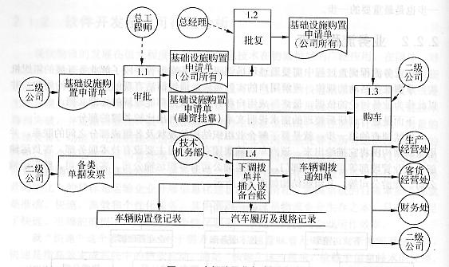

图2-1 车辆业务购置流程

2.制作业务流程图图元

业务流程图5种基本图元（主体、单证、业务处理、数据存储和业务流程流转方向）可直接利用Visio提供的基本图形对象绘制，也可利用多个对象组合形成。

可选择“文件”->“形状”->“框图”->“基本形状”绘制主体（圆形）、单证（文档）和业务处理（矩形）；选择“文件”->“形状”->“软件”->“Gane-Sarson”选项，打开Gane-Sarson图形对象集绘制数据存储；选择“文件”->“形状”->“其他Visio方案”->“连接线”选项，选择“有向线1”，选择“无线端”绘制业务处理。

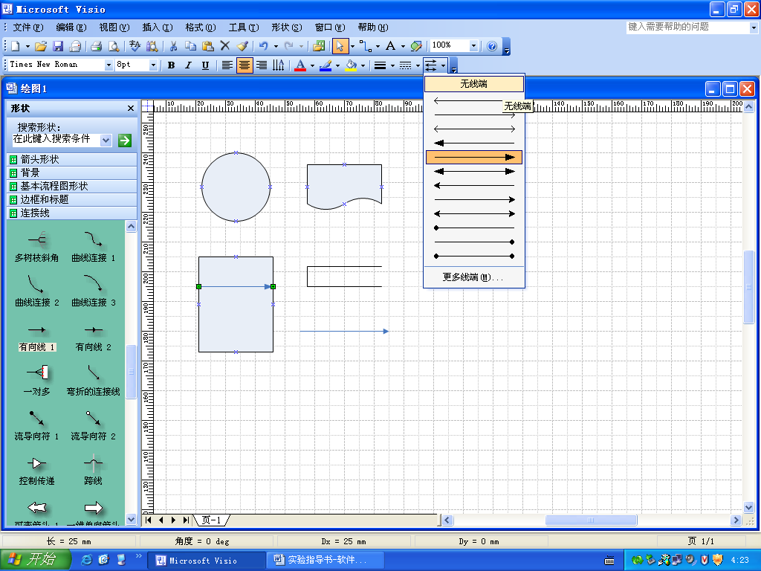

图2-2 业务流程图基本图元

3.绘制业务流程图

双击图元添加文字，绘制完整的业务流程图。

（三）利用Visio绘制数据流图。

1.制作数据流图图元

数据流图4种基本图元（外部项、处理功能、数据流和数据存储）中，外部项也需要利用“直线”和“正方形”对象组合形成，其他图元类似前面方法绘制。

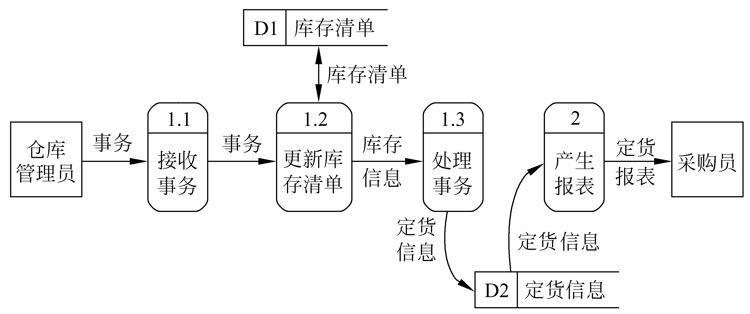

图2-3 定货系统的数据流图

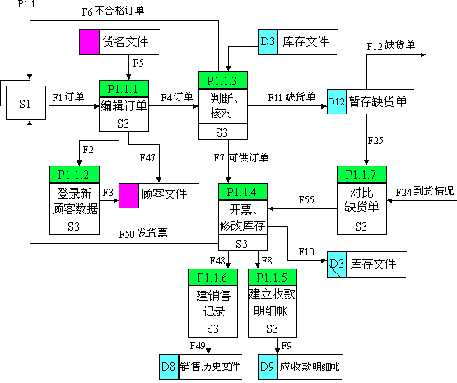

图2-4销售处理的数据流图

2.绘制数据流图

（四）利用Visio绘制状态图。

选择菜单命令“文件-新建-软件-UML模型图”进入UML模型图编辑窗口，单击左边“UML状态图”进入状态图编辑状态。

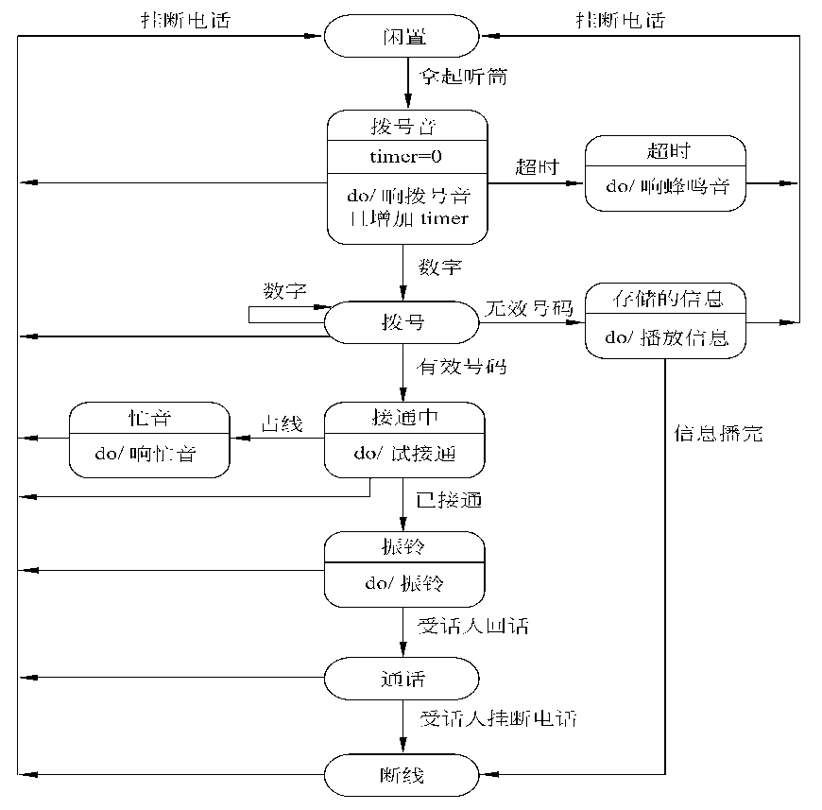

图2-5 电话系统的状态图

1. **实验结果**

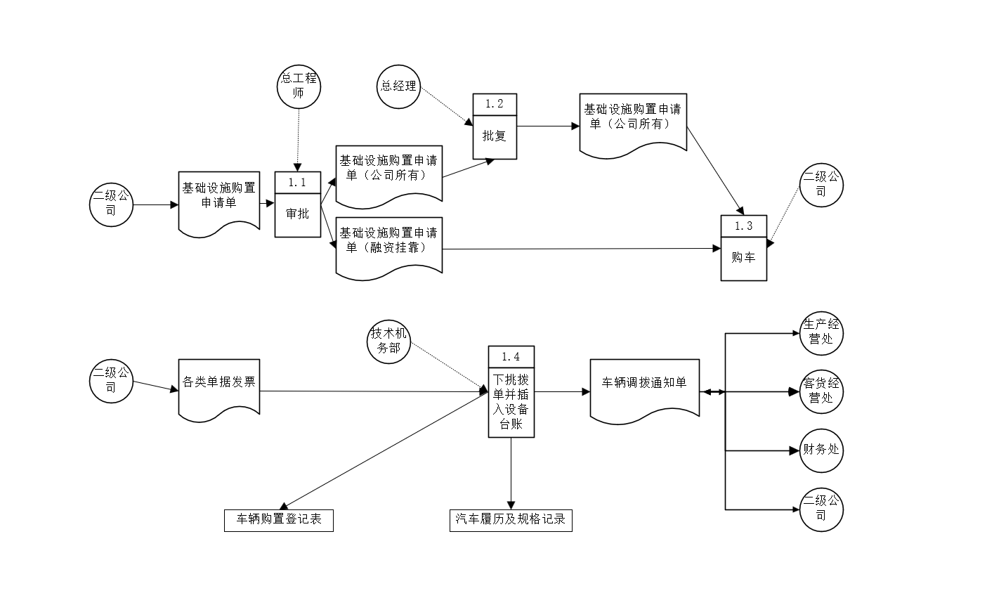

图3-1 车辆业务购置流程

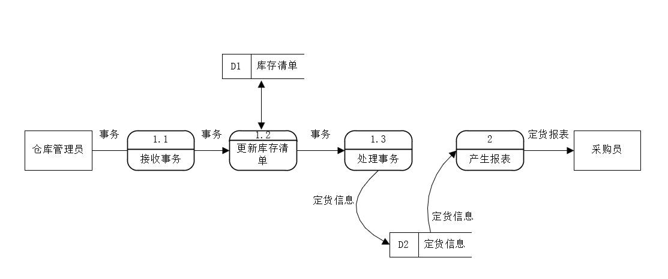

图3-2 定货系统的数据流图

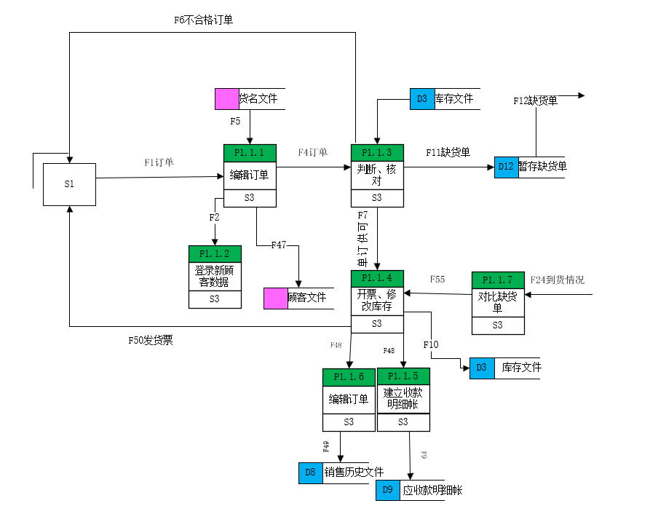

图3-3 销售处理的数据流图

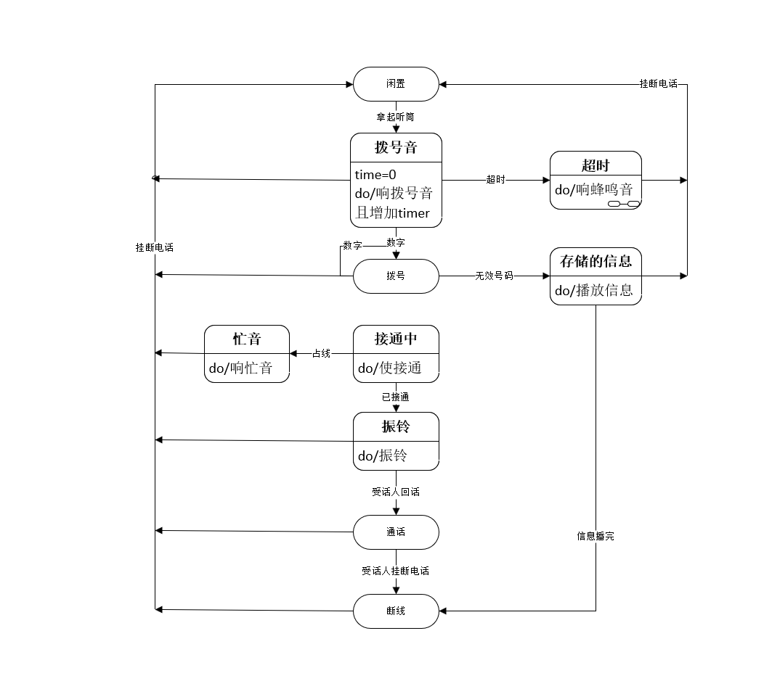

图3-4 电话系统的状态图

1. **问题及解决**

问题：第一次使用Visio，在绘制连线的时候总是自动黏附在一些点上，而且无法移动位置。

解决方法：通过搜索后了解到可以通过取消视图中视觉帮助里的自动连接对齐来解决。

思考题：怎样使用Visio绘制实体-关系图？

首先需要确定所有的实体集合并选择实体应包含的属性，然后确定实体之间的联系，确定联系的类型。然后打开Microsoft Office Visio，在左侧的模板类别中选择“软件和数据库”，选择“数据库”中的“Chen’s数据库表示法”，然后添加“实体”，输入实体名，添加实体的属性，用关系连线将有关系的实体进行连接，并键入实体之间联系的类型，在完成绘制之后保存文件。

1. **实验总结**

通过本次实验，我深入了解了结构化分析方法的理论和实践应用。我学会了如何从用户需求出发，逐步分析并设计出一个系统的数据流图和软件结构图。通过绘制相关图表，对用户的需求、系统的实现有了更深一步的了解，减少了后续开发过程中一些不必要的麻烦。